Môn học: TIẾNG VIỆT 2
Tên bài học: ÔN TẬP GIỮA HỌC KÌ I
Ôn tập 1 - Luyện tập đọc lưu loát và đọc hiểu văn bản truyện
Tiết: 81
Thời gian thực hiện: Thứ Hai 4/11/2024

I. YÊU CẦU CẦN ĐẠT:
- Nêu đúng tên bài (văn bản truyện); đọc trôi chảy một đoạn trong bài văn và trả lời được câu hỏi về nội dung đoạn đọc hoặc nội dung bài; trao đổi được với bạn về một nhân vật mình thích.
- Năng lực chú trọng: Ngôn ngữ, tự chủ và tự học, giải quyết vấn đề và sáng tạo, giao tiếp và hợp tác.
- Bồi dưỡng phẩm chất: nhân ái, chăm chỉ, trách nhiệm.
II. ĐỒ DÙNG DẠY HỌC:
- Giáo viên: SHS, VBT, SGV.
+ Hình vẽ để sử dụng cho nội dung bài học và bài tập; Máy tính, máy chiếu (nếu có).
+ Phiếu cho HS bắt thăm đoạn đọc và câu hỏi (nếu có).
- Học sinh: SHS, VBT.
III. CÁC HOẠT ĐỘNG DẠY HỌC CHỦ YẾU:
TG | Hoạt động của Giáo viên | Hoạt động của Học sinh | HĐBT
4’ | 1. Hoạt động mở đầu
 | - GV cho HS bắt bài hát.  - GV giới thiệu nội dung bài ôn tập. | - HS hát  - HS nghe.
28’ | 2. Hoạt động luyện tập, thực hành
 | a) Hoạt động 1: Nhớ lại tên bài đọc  – Yêu cầu HS đọc yêu cầu BT 1, quan sát tranh, trao đổi, thực hiện yêu cầu của BT trong nhóm nhỏ.  1. Mỗi nhân vật dưới đây có trong bài đọc nào?  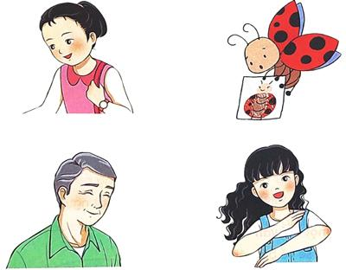  – HD HS chơi tiếp sức: Dựa vào hình ảnh nhân vật gợi ý viết tên bài đọc.  b) Hoạt động 2: Ôn đọc thành tiếng và trả lời câu hỏi  – Yêu cầu HS đọc yêu cầu BT 2.  2. Đọc đoạn văn em yêu thích trong một bài đọc tìm được ở bài tập 1.  – Hướng dẫn nhóm 4 HS đọc thành tiếng một đoạn văn em yêu thích trong truyện ở BT 1 và trả lời câu hỏi về nội dung đoạn đọc hoặc nội dung bài.  – Yêu cầu một số HS đọc bài trước lớp.  – GV và HS nhận xét.  c) Hoạt động 3: Nói về nhân vật yêu thích  – Yêu cầu HS đọc yêu cầu BT 3.  3. Trao đổi với bạn về một nhân vật em thích theo gợi ý sau:  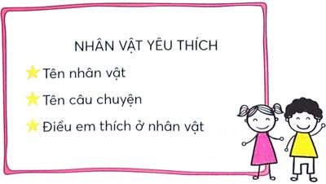  – Yêu cầu HS trao đổi trong nhóm đôi về nhân vật em thích, lí do em thích nhân vật đó.  – Hướng dẫn HS viết vào Phiếu đọc sách tên nhân vật, tên câu chuyện, điều em thích nhất ở nhân vật yêu thích. | - HS đọc yêu cầu BT 1  + Bé Mai đã lớn  + Bọ rùa tìm mẹ  + Cô chủ nhà tí hon  + Tóc xoăn, tóc thẳng  – HS chơi tiếp sức  - HS nghe đọc  - HS đọc thành tiếng câu, đoạn, bài đọc trong nhóm nhỏ và trước lớp.  – HS nghe  – HS đọc yêu cầu.  - HS chia sẻ trong nhóm.  - HS viết vào phiếu đọc sách.
3’ | 3. Hoạt động củng cố và nối tiếp
 | - Nhận xét, đánh giá.  - Về học bài, chuẩn bị | - Nhận xét, tuyên dương.  - Về học bài và chuẩn bị bài cho tiết sau.
IV. ĐIỀU CHỈNH SAU BÀI DẠY:
………………………..………………………………………………………..………………………..……………………………………………………………..
..………………………..…………………………………………………………
………………………..…………………………………………………………..

